Presseinformation

Rellingen, 6. April 2010

Leise, leistungsstark und leicht zu bedienen
Nilfisk präsentiert Reinigungslösungen für die Altenpflege

Auf der diesjährigen Altenpflege, der Leitmesse für die Pflegewirtschaft, die vom 23. bis 25. März in Hannover stattfand, präsentierte der Rellinger Reinigungsspezialist Nilfisk sein breites Produktportfolio der Marke Nilfisk professional. Im Vordergrund standen effiziente Reinigungslösungen aus den Segmenten Scheuersaugmaschinen, Poliermaschinen sowie Sauger.

Umweltfreundlich, leise und leistungsstark
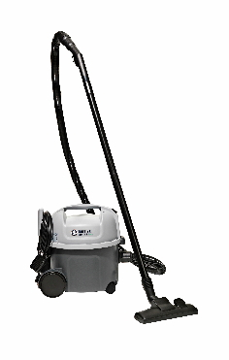
Als leisester Staubsauger seines Marktsegments (50 Dezibel) ist der Nilfisk Gewerbesauger GD 111 ein effizienter Helfer für die täglichen Reinigungsaufgaben in geräuschempfindlichen Bereichen. Ausgestattet mit einem 900 Watt Saugmotor bietet er hohe Reinigungskraft bei bis zu 25 Prozent weniger Energieverbrauch gegenüber anderen am Markt erhältlichen Geräten. Für den flexiblen Transport und die bedienerfreundliche Anwendung sorgen ein ergonomischer Handgriff, ein zehn Meter langes Stromkabel sowie das geringe Gewicht von 5,2 Kilogramm.

Effektiver als ein Wischmopp
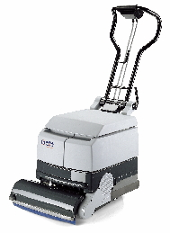
Mit einer Bürstenlast von 16 Kilogramm sowie einer Bürstengeschwindigkeit von 1.000 Umdrehungen in der Minute ist die Nilfisk CA 340 für die tägliche Nassreinigung beliebiger Hartböden bestens ausgerüstet. Die leise Scheuersaugmaschine erreicht eine theoretische Flächenleistung von bis zu 1.360 Quadratmetern, wobei sich die elf und zwölf Liter fassenden Frisch- und Schmutzwasserbehälter des integrierten Zwei-Tank-Systems bequem befüllen und entleeren lassen.

Einscheibenmaschine für gleichmäßige Polierergebnisse
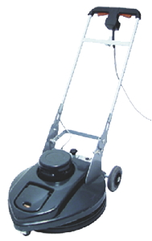
Immer dann, wenn Böden der optisch ansprechende Hochglanz zurückgegeben werden soll, kommt die robuste Ultra-High-Speed Poliermaschine UHS 5115 von Nilfisk zum Einsatz. Durch den automatischen Hebe-/ Senkmechanismus des Pad-Halters sowie das einfache Ein- und Ausschalten ist die Maschine angenehm bedienerfreundlich und sehr leicht zu führen. Serienmäßig ist die leise arbeitende Nilfisk UHS 5115 mit einer passiven Staubabsaugung ausgestattet und bietet mit einem 20 Meter langen Stromkabel einen sehr großen Arbeitsradius.

Hohe Saug-Power auf leisen Sohlen
Die Gewerbesauger HDS 1005 und HDS 2000 markieren den Premium-Standard aus dem Bereich der Gewerbesauger. Hohe Saugleistung, erstklassige Staubabscheidung sowie ein extrem niedriger Geräuschpegel (52 beziehungsweise 46 Dezibel) zeichnen diese Geräte aus. Hinzu kommt die intelligente Nilfisk Filtertechnologie, so dass die kompakten Maschinen sowohl zur Tagesreinigung als auch in hygienisch sensiblen Bereichen eingesetzt werden können. Für ein Plus an Sicherheit sorgt das 15 Meter lange Stromkabel in Signalfarbe.
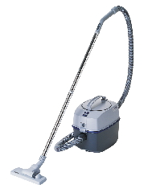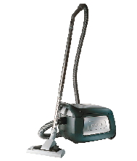
Klein im Design, groß in der Wirkung
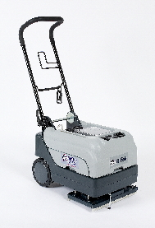
Die kompakte und leise Nilfisk Bodenreinigungsmaschine CA 331 garantiert dem Anwender maximale Wendigkeit und optimale Reinigungsergebnisse in jedem Winkel. Der konstant hohe Arbeitsdruck der beiden Tellerbürsten sowie eine Bürstengeschwindigkeit von 200 Umdrehungen pro Minute sorgen für verlässliche Sauberkeit. Zudem wurde das kompakte Gerät mit großzügigen Frisch- und Schmutzwassertanks ausgestattet. Das Ergebnis: Für eine zu reinigende Bodenfläche von rund 800 Quadratmetern benötigt die 22 Kilogramm leichte Nilfisk CA 331 lediglich eine Tankfüllung. Darüber hinaus verfügt die hochwertig aufgebaute, robuste Maschine über eine Schrubbbreite von 33 Zentimetern, wobei doppelte Saugleisten das Schrubben und Trockensaugen sowohl im Vorwärts- als auch im Rückwärtsbetrieb erlauben.

Der Nilfisk Wassersauger IVB 5 Wet
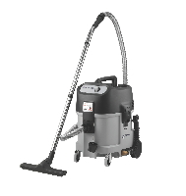
Mit seinem geringen Eigengewicht ist der neue Nilfisk Wassersauger IVB 5 Wet ein äußerst mobiler Helfer bei der schnellen und effektiven Absaugung von Flüssigkeiten auf mittleren und großen Flächen. Bei einem Geräuschpegel von nur 53 Dezibel garantiert die erprobte Saugturbine eine Aufnahmeleistung von 1.200 Watt sowie eine Luftmenge von 60 Litern in der Sekunde. Als reiner Wassersauger konzipiert, sorgt die bewusst reduzierte Netto-Behälterkapazität von 15 Litern Fassungsvermögen dafür, dass bei der Aufnahme von Seife, Lösungs- oder Poliermittel weder Schaum noch Feuchtigkeit aus dem Luftauslass entweichen. Hinzu kommt ein serienmäßiges Edelstahl-Filtersieb mit integriertem Schwimmer, das den Motor vor größeren Partikeln im Wasser schützt.

Bildanforderung
Bildmaterial finden Sie zum Download unter www.press-n-relations.de im Anhang des dort veröffentlichten Textes. Selbstverständlich schicken wir Ihnen die Datei auch gerne per E-Mail zu. Kontakt: mny@press-n-relations.de

Weitere Informationen:  Nilfisk – Geschäftsbereich der Nilfisk-Advance AG  Siemensstraße 25/27 – D-25462 Rellingen  Tel.: +49 (0)180 535 67 97  (0,14 EUR/Min. aus dem deutschen Festnetz. Mobilfunkhöchstpreis 0,42 EUR/Min.)  info.de@nilfisk.com – www.nilfisk.de | Presse- und Öffentlichkeitsarbeit:  Press’n’Relations GmbH – Monika Nyendick  Magirusstraße 33 – D-89077 Ulm  Tel.: 0731 96287-30 – Fax: 0731 96287-97  mny@press-n-relations.de - www.press-n-relations.de

Nilfisk in Rellingen bei Hamburg ist ein Geschäftsbereich der Nilfisk-Advance AG. Diese gehört zur Nilfisk-Advance A/S. Das Unternehmen hat seinen Hauptsitz in Brøndby, Dänemark. Nilfisk-Advance entwickelt seit mehr als 100 Jahren Reinigungsgeräte und zählt zu den weltweit größten Anbietern professioneller Reinigungstechnik mit einem Umsatz von 690 Millionen Euro im Geschäftsjahr 2009 und über 4.800 Mitarbeitern. Es bestehen Produktionsstätten in Dänemark, Deutschland, Ungarn, Singapur, China, Italien, Mexiko und den USA. Über eigene Vertriebsniederlassungen und ein flächendeckendes Händlernetz ist das Unternehmen in über 135 Ländern der Welt und auf allen fünf Kontinenten vertreten.

In Deutschland vereint die Nilfisk-Advance AG im Geschäftsbereich Nilfisk die beiden Marken Nilfisk professional und Nilfisk-CFM und bedient vornehmlich im Direktvertrieb Kunden aus den Bereichen Gebäudereinigung, Industrie, Institutionen und Kommunen. Die Produktpalette von Nilfisk professional beinhaltet Poliermaschinen, Kombi-Maschinen (Kehren, Scheuern, Saugen), Gewerbesauger und Scheuersaugmaschinen, Einscheiben- und Kehrmaschinen sowie Straßenkehrmaschinen. Die Marke Nilfisk-CFM bedient mit innovativen industriellen Mobil- und Zentralsauganlagen anspruchsvollste Branchen. Dazu gehören die Metall-, Elektronik- und Verpackungsindustrie, der Maschinenbau sowie die Bereiche Pharma, Chemie und Nahrungsmittel.

